**Họ và tên :……………………………………………..........Lớp 2A…**

**Thứ hai ngày 13 tháng 4 năm 2020**

**MÔN TOÁN**

**PHẦN I: Khoanh vào chữ đặt trước câu trả lời đúng.**

**Bài 1:** Phép tính nào dưới đây có kết quả là 100?

A. 55 + 35 B. 23 + 77 C. 69 + 30

**Bài 2:** Hai số có hiệu bằng 24, số trừ bằng 58, vậy số bị trừ là:

|  |  |  |
| --- | --- | --- |
| A. 82 | B. 72 | C. 34 |

**Bài 3:** Khoảng thời gian nào là ngắn nhất?

|  |  |  |
| --- | --- | --- |
| A. 1 tuần lễ | B. 1 ngày | C. 1 giờ |

**Bài 4:** Số hình tứ giác có trong hình bên là:

|  |  |  |
| --- | --- | --- |
| A. 3 | B. 4 | C. 5 |

**Bài 5:** Số bị trừ là 67, số trừ là 33 thì hiệu sẽ là bao nhiêu ?

A. 100 B. 90 C. 34 D. 44

**PHẦN II: Hoàn thành các bài tập sau**

**Bài 1: Điền số thích hợp vào chỗ chấm**

* 1. 20 giờ là ……. giờ tối.
  2. Ngày 1 tháng 11 là ngày thứ ba. Vậy ngày 8 tháng 11 là thứ……
  3. Lúc 9 giờ kim dài chỉ vào số………còn kim ngắn chỉ vào số………..

d. 67 – y = 39. Vậy y = ...........

**Bài 2: Đặt tính rồi tính**

|  |  |  |  |
| --- | --- | --- | --- |
| 50 - 32  ……………  ……………  …………… | 46 + 39  ……………  ……………  …………… | 83 + 17  ……………  ……………  …………… | 93 - 29  ……………  ……………  …………… |

**Bài 3:** Em cân nặng 18kg. Anh cân nặng hơn em 17kg. Hỏi anh cân nặng bao nhiêu ki-lô-gam?

Bài giải

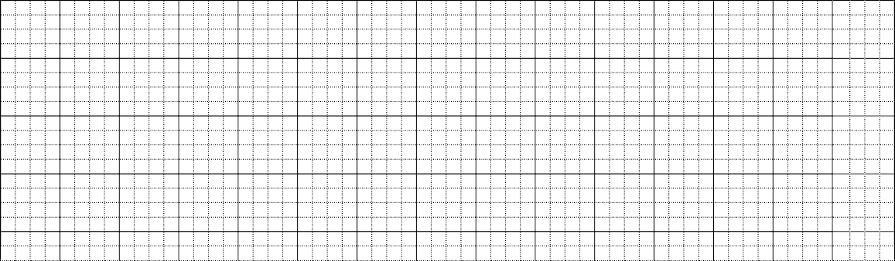

**Bài 4:** Một cửa hàng đã bán 36*l* dầu hoả và còn lại 38*l* chưa bán. Hỏi trước khi bán cửa hàng có bao nhiêu lít dầu hoả?

Bài giải

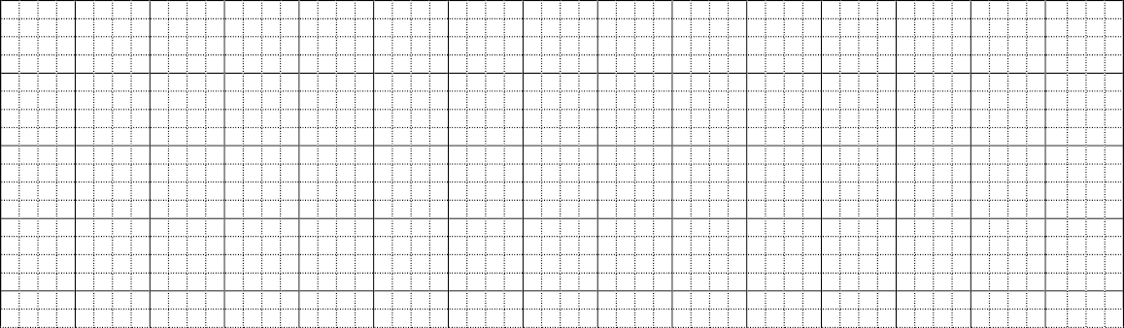

**Thứ ba ngày 14 tháng 4 năm 2020**

**MÔN TIẾNG VIỆT**

**I. CHÍNH TẢ: Điền *n* hay *l* vào chỗ chấm:**

|  |  |
| --- | --- |
| - …ọ mắm | - …ung …inh |
| - …áo …ức | - …ết …a |

**II. LUYỆN TỪ VÀ CÂU**

**Bài 1. Khoanh tròn vào chữ cái trước câu sử dụng đúng dấu chấm hỏi.**

a. Khi nào lớp bạn đi cắm trại?

b. Lúc nào tớ cũng sẵn sàng đi cắm trại?

c. Bao giờ nhà bạn về quê?

d. Bao giờ mình cũng mong được bố mẹ cho về quê?

**Bài 2. Đặt câu hỏi cho bộ phận được in đậm trong mỗi câu sau.**

**a. Khi chim én về,** mùa xuân gõ cửa từng nhà.

……………………………………………………………………………………........

b. **Con trâu** đang cày trên thửa ruộng.

…………………………………………………………………………………………

c. Bạn Mai lớp em **rất xinh đẹp**.

…………………………………………………………………………………………

**Bài 3. Điền dấu chấm thích hợp để tách đoạn văn sau thành 4 câu:**

Ở đầu bản tôi có mấy cây trám đen thân cây cao vút, thẳng như cột nước từ trên trời rơi xuống cành cây mập mạp, vươn tỏa như những gọng ô lá trám đen chỉ bằng bàn tay đứa trẻ lên ba.

**Bài 4. Khoanh vào chữ cái đặt trước câu viết theo mẫu *Ai làm gì?***

a. Bạn Hương là cây toán của lớp em.

b. Bạn Hương đang giải một bài toán khó.

c. Bạn Hương rất giỏi.

**Thứ tư ngày 15 tháng 4 năm 2020**

**MÔN TOÁN**

**PHẦN I: Khoanh vào chữ đặt trước câu trả lời đúng:**

**Bài 1:** Hiệu là 34, số trừ là 28, số bị trừ là:

A. 6 B. 52 C. 62 D. 53

**Bài 2:** Tổng là 93, số hạng thứ hai là 28, số hạng thứ nhất là:

A. 75 B. 65 C. 62 D. 74

**Bài 3:** Cách giải đúng của: y + 23 = 38

|  |  |  |
| --- | --- | --- |
| A. y = 38 - 23  y = 5 | B. y = 38 + 23  y = 61 | C. y = 38 - 23  y = 15 |

**Bài 4:** Mảnh vải đỏ dài 4dm, mảnh vải xanh dài 40cm

* + 1. Mảnh vải đỏ ngắn hơn mảnh vải xanh.
    2. Mảnh vải xanh dài hơn mảnh vải đỏ.
    3. Mảnh vải đỏ bằng mảnh vải xanh.

**Bài 5:** Mẹ và chị hái được 56 quả cam. Trong đó mẹ hái được 29 quả cam. Hỏi chị hái được bao nhiêu quả cam?

A. 27 B. 85 C. 25

**PHẦN II: Hoàn thành các bài tập sau**

**Bài 1: Tính**

|  |  |
| --- | --- |
| 26dm + 21dm - 16dm | 54cm - 39cm + 28cm |
| ...........................................................  ........................................................... | ...........................................................  ........................................................... |

**Bài 2: Tìm x**

|  |  |  |  |  |  |
| --- | --- | --- | --- | --- | --- |
| a) x + 17 = 34 | | b) 29 + x = 71 | | c) x - 38 = 29 | |
| ……………………….  ………………………. | ……………………….  ………………………. | | ……………………….  ………………………. | |

**Bài 3:**Từ một thùng dầu người ta lấy ra 18 *l* dầu thì trong thùng còn lại 27 *l* dầu. Hỏi lúc đầu trong thùng có bao nhiêu lít dầu?

Bài giải

....................................................................................................................................................................................

....................................................................................................................................................................................

....................................................................................................................................................................................

**Bài 4**: Giải bài toán theo tóm tắt sau

? kg

23 kg

5 kg

Bao ngô:

Bao gạo:

Bài giải

Bài giải

……………………………………………………..

……………………………………………………..

……………………………………………………..

**Thứ năm ngày 16 tháng 4 năm 2020**

**MÔN TIẾNG VIỆT**

**I. CHÍNH TẢ: Điền *g* hay *gh* vào chỗ chấm:**

|  |  |  |
| --- | --- | --- |
| - …ồ …ề | - …i nhớ | - …ay …o |
| - …ế …ỗ | - …à …ô | - con …ấu |

**II. LUYỆN TỪ VÀ CÂU:**

**Bài 1. Gạch bỏ từ ngữ không thuộc nhóm từ chỉ thời tiết của từng mùa trong mỗi dòng sau.**

a. Mùa xuân: ấm áp, ẩm ướt, oi ả, mát mẻ, mưa bụi lây rây.

b. Mùa hè: nóng nực, oi nồng, lạnh buốt, nóng như nung, mưa rào.

c. Mùa thu: se se lạnh, chớm lạnh, mát mẻ, giá lạnh, gió heo may.

d. Mùa đông: giá buốt, lạnh cóng, rét cắt da cắt thịt, mưa phùn gió bấc, ấm áp.

**Bài 2. Chọn từ thích hợp trong ngoặc đơn điền vào chỗ trống:**

a. Khi mùa xuân đến, tiết trời ……………………., cây cối đâm chồi nảy lộc.

(lạnh buốt, ấm áp, xanh tươi).

b. Thời tiết mùa hè ……………….…….. (nóng nảy, nóng nực, mát mẻ).

c. Mùa thu, trời ……..…………..… (se se lạnh, oi nồng, lạnh cóng).

d. Từng đợt gió mùa đông bắc ào ào thổi về làm cho thời tiết trở nên …………………… (giá lạnh, mát mẻ, âm u).

**Bài 3.** **Điền dấu phẩy, dấu chấm hoặc dấu chấm than vào từng ô trống trong đoạn văn sau cho phù hợp :**

Hoa hỏi Tuấn :

- Cậu có niềm vui gì? Kể đi

Tuấn đáp :

- Tớ thấy hoa nở trắng phau cả rừng vào mùa xuân thấy mái nhà bên đỏ bên xanh khi mặt trời chiếu xuống vào mùa đông thấy những con cá bạc lấp lánh trong vũng nước đọng dưới gốc táo sau cơn mưa rào mùa hạ Những điều đó mới diệu kì làm sao

**Thứ sáu ngày 17 tháng 4 năm 2020**

**MÔN TOÁN**

**PHẦN I: Khoanh vào chữ đặt trước câu trả lời đúng:**

**Bài 1:** Ba số thích hợp điền vào chỗ chấm của 56 ; 57 ; 58 ; 59 ; ...... ; ...... ; ….. là?

A. 50 ; 51 ; 52 B. 60 ; 61 ; 62 C. 70 ; 71 ; 72 D. 80 ; 81 ; 82

**Bài 2:** Một cửa hàng có 64 chiếc xe đạp, đã bán được 27 chiếc xe đạp. Hỏi cửa hàng còn lại bao nhiêu chiếc xe đạp?

A. 91 B. 47 C. 37 D. 27

**Bài 3:** Đây là tờ lịch tháng 10 năm 2020

|  |  |  |  |  |  |  |  |
| --- | --- | --- | --- | --- | --- | --- | --- |
|  | **Thứ hai** | **Thứ ba** | **Thứ tư** | **Thứ năm** | **Thứ sáu** | **Thứ bảy** | **Chủ nhật** |
| **10** |  |  |  |  |  | 1 | 2 |
| 3 | 4 | 5 | 6 | 7 | 8 | 9 |
| 10 | 11 | 12 | 13 | 14 | 15 | 16 |
| 17 | 18 | 19 | 20 | 21 | 22 | 23 |
| 24 | 25 | 26 | 27 | 28 | 29 | 30 |
| 31 |  |  |  |  |  |  |

**Tháng 10 năm 2020:**

1. **Có số ngày là?**

A. 29 B. 30 C. 31 D. 32

**b) Có số ngày chủ nhật là?**

A. 2 B. 3 C. 4 D. 5

**Bài 4: Hình vẽ bên có:**

**a, Số hình tam giác là?**

* 1. 5 B. 6

C. 7 D. 8

**b, Số hình tứ giác là?**

* 1. 2 B. 3

C. 4 D. 5

**PHẦN II: Hoàn thành các bài tập sau**

**Bài 1**: Tìm x:

a) 52 - x = 27 b) x – 35 = 18 c) x + 15 = 61

……………………………………………………………………………………

…………………………………………………………………………………… **Bài 2**: Mỗi hàng có 5 học sinh. Hỏi 4 hàng có bao nhiêu học sinh?

……………………………………………………………………………………

……………………………………………………………………………………

……………………………………………………………………………………

**Bài 3:** Mẹ đi công tác hôm thứ ba ngày 8 tháng 3. Đến thứ ba tuần sau thì mẹ về. Vậy ngày mẹ về là ngày …………. tháng ………….

**Bài 4:**

Hình bên có …… hình tam giác